ЛГСК-14.13 |  | Спортивный комплекс "Спринт"
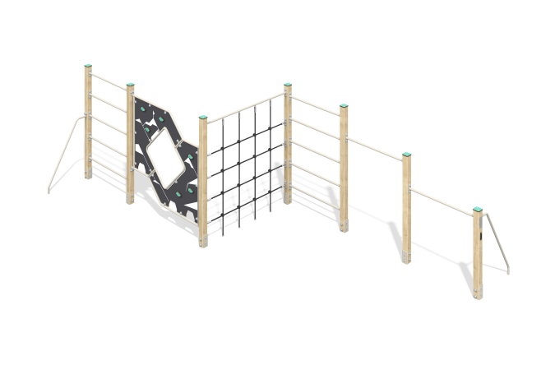

Размеры, мм: | 2810x5590x1660 | Вес, кг: | 130.218
Характеристики материалов
Материалы: Дерево хвойных пород, металл, HPL пластик, армированный полипропиленовый канат d=16 мм.
Комплектация: опорные столбы – 7 шт; панель с уступами – 1 комплект; горизонтальная металлическая лестница – 2 шт; канатная сетка - 1 шт., перекладина для подтягивания - 2 шт., комплект крепежа – 1 комплект.
Конструкция и цветовая палитра оборудования согласно эскизу.
Комплекс состоит из 7 опорных столбов сечением 80 мм х 80 мм, произведенных из деревянного клееного бруса, состоящего из трех слоев сухих досок хвойных пород. Все столбы отшлифованы, кромки скруглены (радиус скругления 20 мм). Обработанные поверхности покрыты лаком. Верхние торцы столбов закрыты заглушками из пластика HPL толщиной 10 мм.
Металлические элементы перекладин комплекса и лестницы выполнены из круглой трубы диаметром 26,8 мм и толщиной стенки 2,8 мм.
В первой и четвертой секции расположены лестницы из 5 металлических круглых труб диаметром 26,8 мм и толщиной стенки 2,8 мм. Во второй секции установлены панели HPL толщиной 14 мм с зацепами для лазания. Каркас выполнен из круглой трубы диаметром 26,8 мм и толщиной стенки 2,8 мм. Зацепы на панелях выполнены из HPL пластика толщиной 10 мм.
В третьей секции установлена сетка из армированного полипропиленового каната диаметром 16 мм.
В пятой и шестой секциях находятся перекладины для подтягиваний из металлических круглых труб диаметром 26,8 мм и толщиной стенки 2,8 мм.
На верхнюю часть опорных стоек устанавливаются заглушки из HPL пластика с УФ защитой толщиной 10 мм.
В комплексе используется крепеж из нержавеющей стали. Выступающие части резьбовых соединений и открытые части труб закрыты пластиковыми заглушками.
Покрытие элементов:
- металл - порошковый цинкогрунт, порошковая краска;
- брус - грунтовка лессирующая, водно-дисперсионный лак.

